Ruime en efficiënte C-segment SUV leverbaar vanaf € 35.990
Mitsubishi maakt prijzen van nieuwe Grandis bekend

Amstelveen, 7 augustus 2025 – Mitsubishi Motors maakt vandaag de prijzen bekend van de geheel nieuwe Mitsubishi Grandis, de veelzijdige C-segment SUV die uitblinkt in ruimte, comfort en efficiëntie. De nieuwe Mitsubishi Grandis is leverbaar in vier rijk uitgeruste uitvoeringen.

De nieuwe Mitsubishi Grandis heeft een vernieuwde volledig hybride (HEV) aandrijflijn. Dit aandrijfsysteem bestaat uit een 1.8-liter benzinemotor zonder turbo, twee elektromotoren en een lithium-ion batterij van 1.4 kWh. Samen leveren ze een systeemvermogen van 160 pk en ze zijn gekoppeld aan een vernieuwde automatische transmissie. Deze slimme aandrijflijn combineert kracht met zuinigheid en biedt de mogelijkheid tot gedeeltelijk elektrisch rijden

Interieur: ruimte, licht en technologie
Het interieur van de Grandis is ontworpen met het oog op comfort, gebruiksgemak en veelzijdigheid. Hoogwaardige materialen, een slimme indeling en het optionele vaste panoramisch dak zorgen voor een open en aangename sfeer. Dankzij het digitale instrumentenpaneel en een intuïtief infotainmentsysteem is elke rit een plezier, zowel voor de bestuurder als voor passagiers. Dankzij de slimme achterbank, die meer dan 160 mm verschuifbaar is, kies je eenvoudig tussen meer beenruimte of meer bagageruimte. De kofferbak heeft een inhoud van 434 liter, uit te breiden tot 1.455 liter met een neergeklapte achterbank.

Veiligheids- en assistentiesystemen
De Mitsubishi Grandis heeft standaard een reeks geavanceerde veiligheids- en assistentiesystemen (ADAS), waaronder Automatic High Beam, Emergency Lane Keeping Assist, Intelligent Speed Assist, Forward Collision Mitigation System en Driver Attention Monitor.

Uitvoeringen en prijzen
De Mitsubishi Grandis is beschikbaar in vier uitvoeringen: Intense, Intense+, First Edition en Instyle.

De all-in rijklaarprijzen zijn:
- Grandis Intense: € 35.990
- Grandis Intense+: € 37.990
- Grandis First Edition: € 41.390
- Grandis Instyle: € 44.390

Hieronder een overzicht van de belangrijkste uitrusting in de vier uitvoeringen.

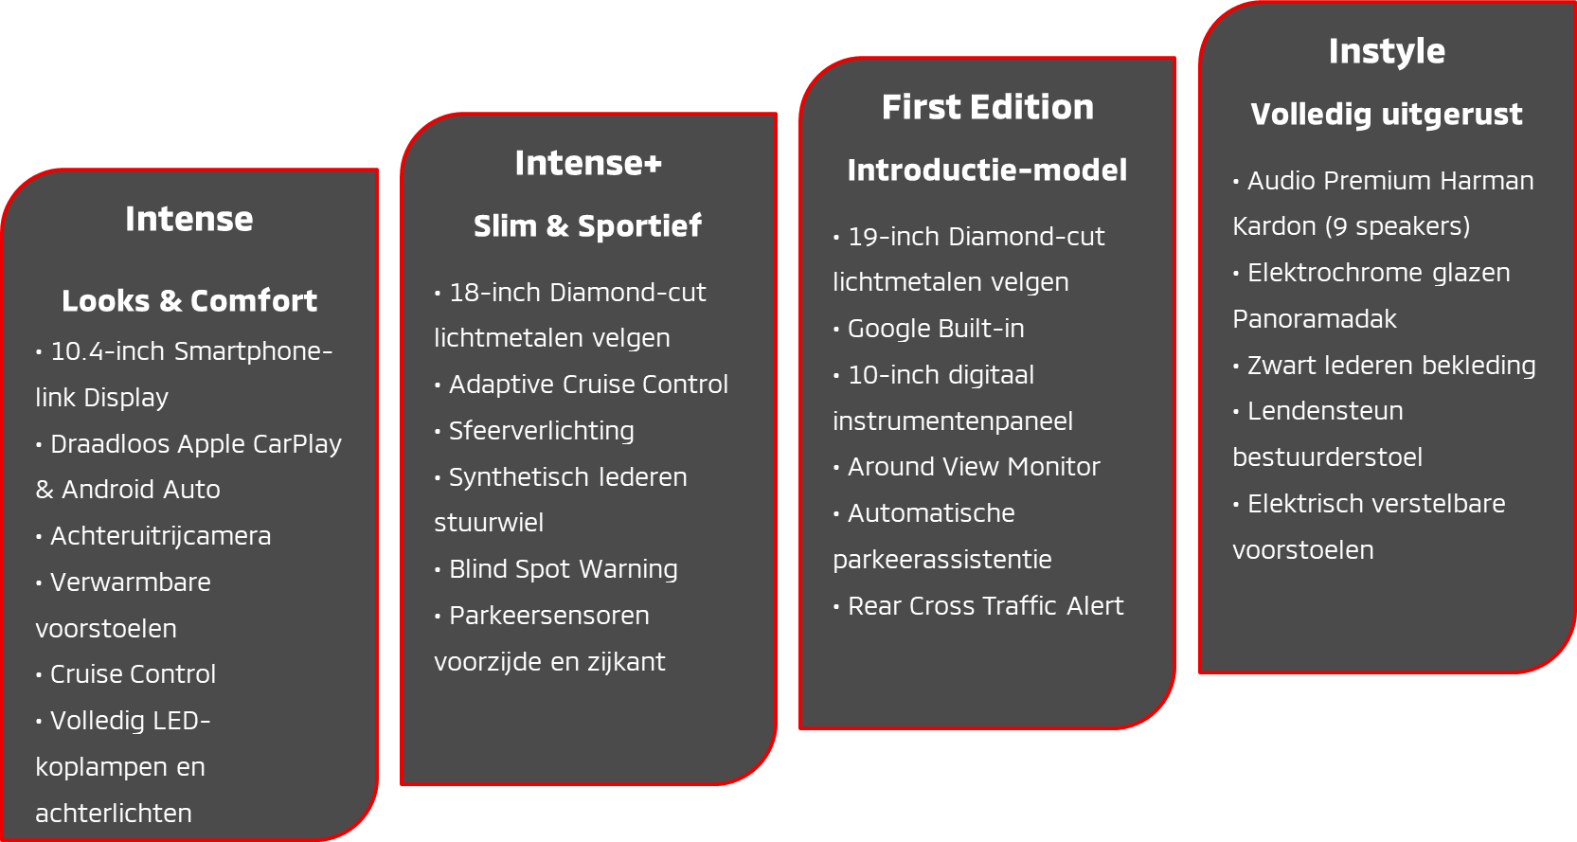

Bestelbaar vanaf vandaag
Met de prijsbekendmaking is de Mitsubishi Grandis per direct te bestellen. De eerste leveringen worden verwacht in december 2025. Geïnteresseerden kunnen nu al terecht bij hun Mitsubishi-dealer voor meer informatie.

Mitsubishi Service Commitment
Zoals alle Mitsubishi-modellen wordt ook de nieuwe Grandis in Nederland geleverd met de Mitsubishi Service Commitment, die het volgende omvat:

- 8 jaar/160.000 km garantie
- 12 jaar anti-corrosiegarantie
- 8 jaar/160.000 km batterijgarantie
- Levenslange Pechhulp Mitsubishi Assistance Package, (Mits onderhouden bij de dealer)

Mitsubishi Motor Sales Nederland B.V.
Robbert van den Heuvel – Manager Marketing Communication
Gondel 1, 1186 MJ Amstelveen. E-mail: heuvel@mmsn.nl
Telefoon: 020-4056847, www.mitsubishi-motors.nl

 | Over Mitsubishi Motors Corporation (MMC)  MMC is een wereldwijd opererende autofabrikant gevestigd in Tokyo, Japan, met een sterke marktpositie in SUV’s, pick-ups, elektrische en plug-in hybride voertuigen.  Het bedrijf introduceerde in 2009 de i-MiEV - de eerste op grote schaal geproduceerde elektrische auto - gevolgd door de Outlander PHEV in 2013: de bestverkochte plug-in hybride in Europa en Japan.  MMC telt 30.000 medewerkers (geconsolideerd) en heeft productiefaciliteiten in Japan, Thailand, Indonesië en de Filipijnen. Modellen als de ASX, Colt en Outlander PHEV spelen een belangrijke rol in het creëren van groei. MMC staat genoteerd op de Tokyo Stock Exchange.

